МБОУ «Начальная школа – детский сад №1»

Тематическое музыкальное занятие: «Святки»

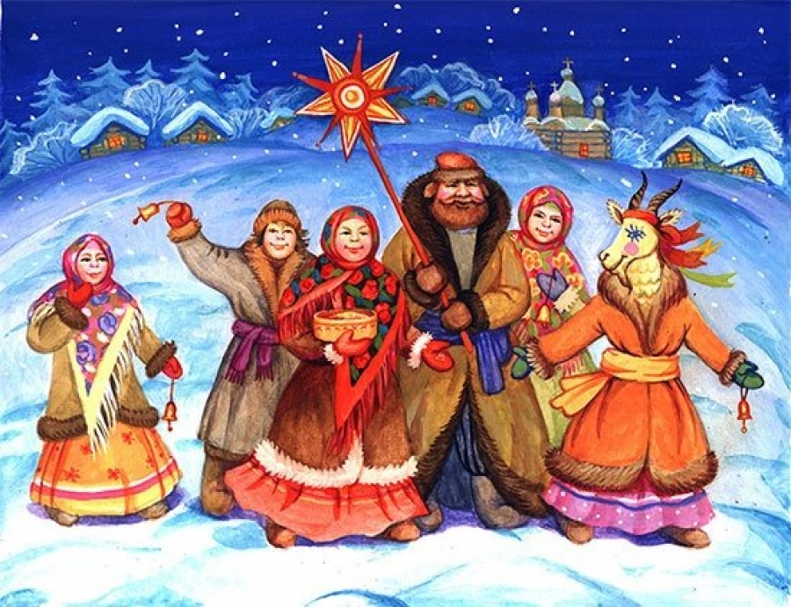

Музыкальный руководитель: Ярцева Анастасия Николаевна

Цель:
Познакомить и закрепить знания детей о традиционном русском народном празднике – «Святки», его происхождении, обычаях и традициях русского народа в святочные вечера, через музыкально-художественный образ.

Задачи:
1. Познакомить детей пяти лет и закрепить с детьми шести лет понятие «Святки» (святочные дни), «колядки», «колядование»; выяснить у детей какие дни считаются «святыми»( с 6 января по 19 января);
2.Продолжить рассказывать детям о традициях, обычаях и обрядах;
3.Прививать любовь к русским народным праздникам.

Обогащение и активизация словаря:
Святки, святые дни, Рождество, Крещение, Вифлеем, величальные песни, колядка, колядовать, ряженые,козюльки, сеятели, гадание, ясли, чело.

Предварительная работа: изготовление с детьми Рождественской звезды, заучивание с детьми подготовительной группы колядок, разучивание игры «Козуля», хороводной попевки «Овсень», дать детям на дом задание: расспросить бабушек и дедушек о том, гадали ли они и какие гадания использовали.

Материал:
Музыкальные инструменты, проектор, фортепиано.

Ход занятия
Дети входят в зал под русскую народную мелодию. Одеты в русские народные костюмы. Садятся на лавочки.
Педагог: Зима-зима – трех месяцев владыка. Ребята, а какие зимние месяцы вы знаете? (ответы детей: декабрь, январь, февраль)
Педагог: Правильно! Декабрь начинает стужу, холодную зиму. Все короче становятся дни. В народе Зиму называли: злюка, седая чародейка. Хотя вместе с этим зима роднит и бодрит человека!
Декабрь: Я декабрь – старший сын. В декабре новогодние праздники справляют, елку наряжают. Деда Мороза в гости приглашают. Поэтому я самый веселый! Давайте заведем хоровод!
Танцуют хоровод по выбору муз. рук-ля. (с новогоднего утренника)

Январь: А я Январь – средний сын. Когда наступает январь, то вместе со мной приходит Новый год – и тоже праздник несет. Это Рождество, Сочельник, Святки. А кто из вас знает, что этот за праздники? (ответы детей)
(В Сочельник ничего не ели. А за стол садились после первой звезды. Еду готовили заранее. Готовили вкусную кашу, разведенную с медом, каша эта была символом плодородия. А вечером оставшуюся кашу- кутью – разносили по домам бедняков, чтобы те отведали богатую кашу кутью.)
На Рождество все славили Иисуса читали стихи, пели песни.
Педагог предлагает детям посмотреть фильм о Рождестве.
Затем исполняется песня-хоровод о Рождестве. По выбору рук-ля.
Ребенок: А еще праздники рождественские сопровождались колядой, колядованием. А Коляда – это праздник Пиршества и Мира. Когда ходили колядовать, прятали лица под маски и пели колядки.
Дети исполняют колядки.
Педагог: А еще в январе проводятся рождественские, новогодние зимние святки аж две недели. И начинались они с веселых посиделок. Шутки, небылицы рассказывали, играли в игры, водили хороводы. И я вам предлагаю поиграть.
Проводятся игры «Растяпа», «Петухи распетушились», «Бабка ежка».
Февраль: А я сын младший, самый холодный,
Но в феврале много снега на дворе.
Снег на крыше, на крылечке.
Солнце в небе голубом.
И на лыжах, и на санках
Полетим мы кувырком.
Игра «Лыжи, коньки, санки». Или песня «Что нам нравится зимой?»
А как наиграются, все бегут домой греться. Сядут у печки или камина. Слушают рассказы взрослых. И мы с вами тоже погреемся у камина.
Звучит П.И.Чайковский «У Камелька». Январь. Смотрим на проекторе.
Педагог: коляда, коляда, уродилась Коляда.
Коляда, коляда, а не хочешь пирога?
Поем песню «К нам гости пришли»
По окончанию детям дают угощения.

